- 执行总结

1.1项目背景

1.1.1传统背景

中国自古以来就是一个农业大国，在过去，农业的生产时时刻刻都摆在 人民生活的第一位。随着城市的发展，人民对于生活水平的要求也越来越高， 对于食物的品质需求也越来越高，中国作为世界农业大国，由于没有先进的 技术和科学的管理，农业的发展优势慢慢降低。智慧化农业将带来一次新的 农业结构改革。通过分析，我们可以知道，中国农业的根本问题是效率不高、 效益不强，还有效能不够，这使得我国跟其他农业大国在科学管理完善农场 这一块还有着较大的差距。

通过调查，我们发现原因在于哥生产要素缺乏耦合效应，产业链衔接不 紧，农业大系统循环性、协同性不够。这导致了中国农业发展较为粗放，而 这种粗放也是长期以来农业基准数据资源薄弱、数据结构不合理、数据细节 程度不高、数据标准化和规范化水平差等原因紧密相连。

1.1.2 现代背景

应对国际金融危机和后危机时代的挑战，预示着一场新的科技革命即将 到来。从“智慧地球”到“感知中国”，“互联网”成为全球瞩目的关键词。 被美国列为振兴经济的两大工具之一；被欧盟定位成使欧洲领先全球的基础 战略，被中国纳入战略性新兴产业规划重点。
更深入的智能化--使用数据挖掘和分析工具、科学模型和功能强大的运算系统处理复杂的数据分析、汇总和计算,整合和分析海量的跨地域、跨行业的信息,以更好地支持决策和行动。更全面的互联互通--将个人电子设备.组织和政府信息系统中储存的信息交 互和共享,从而对环境和业务状况进行尖时监控。
物联网技术在农业中的应用,既能改变粗放的农业经营管理方式,也能 提高动植物疫情疫病防控能力,确保农产品质量安全,引领现代农业发展。

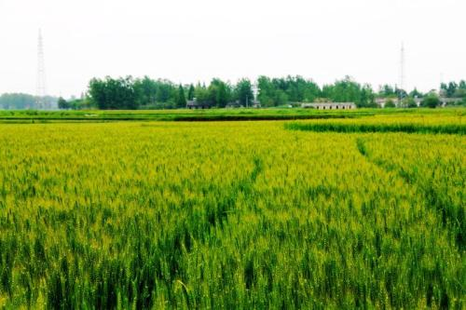

所以，对于现在的中国农业行业发展，开发出一套以物联网为基础，辅以互联网结合的智慧农业系统解决方案至关重要。
1.2产品与技术
1.2.1产品名称
基于物联网及互联网的智慧生态农场管理系统
1.2.2产品用途
线上线下结合，智能化接收管理农产品培育信息
1.2.3产品系统的组成
本产品主要为基于农业气象与传感器进行实时检测，利用云计算，数据挖掘等技术进行对农产品培育的多层次分析系统，以及自动虫情检测系统和苗青检测系统所组成。
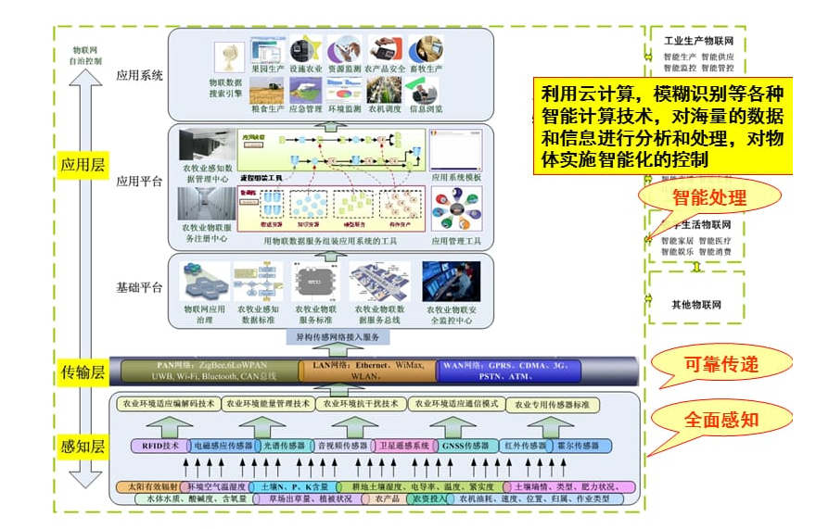
1.2.4项目优势
- 政府农业政策支持发展智慧农业新科技。
农业部提出发布《“十三五”全国农业农 村信息化发展规划》，提出未来5年农业农村 信息化发展总体目标：到2020年，“互联 网+”现代农业建设取得明显成效，农业农村信息化水平明显提高，信息技术与农业生产、经营、管理、服务全面深度融合，信息化 成为创新驱动农业现代化发展的先导力量。

- 新兴农业管理模式，未来市场发展潜力大。

智慧农业的概念在近几年内由于市场需求的日益增加而蓬勃发展。农民越来越追求人性化、智能化的管理。中国此时正在形成智慧农业市场积极扩张的风暴，而一套完善的智慧农业管理方案必定能赢得市场的亲赖。

- 团队基础技术扎实

我们“互联网+”团队于2020年三月份成立，团队由张文辉老师作为技术指导与创业指导，团队成员基本来自计算机信息安全学院，并各自参与有不同的科技社团，各个成员抖能在再擅长的领域出自己的一份力，团队成员在算法领域、数据分析、软件开发以及对于前端方面的工作都有所研究，各个成员都参加了许多不同程度的科技竞赛并各自取得优异成绩。

- 整体推广方案
智慧农业方案推广依靠利用互联网进行市场营销，结合具体实际情况，充分利用网上销售平台、电子商务平台等网络平台进行全网营销，加上自行制作官方网站进行销售的专业平台。另外，除了电脑端，我们也可以在手机端设置微信公众号、微信小程序等进行推广。

- 市场前景广阔
目前，针对智慧农场生态管理系统，市面上开始出现多种多样的产品销售，这意味着该市场规模正在逐渐扩大，市场份额占比不断加重，这意味着智慧农业的市场具有广阔的前景。加上国家近些年来实行的对新型农业科技的大力支持和农民对于新兴科技的追求不断增强，这对于我们产品的销售推广都有着极大的便利。

